110128

Un gas "bourriche"
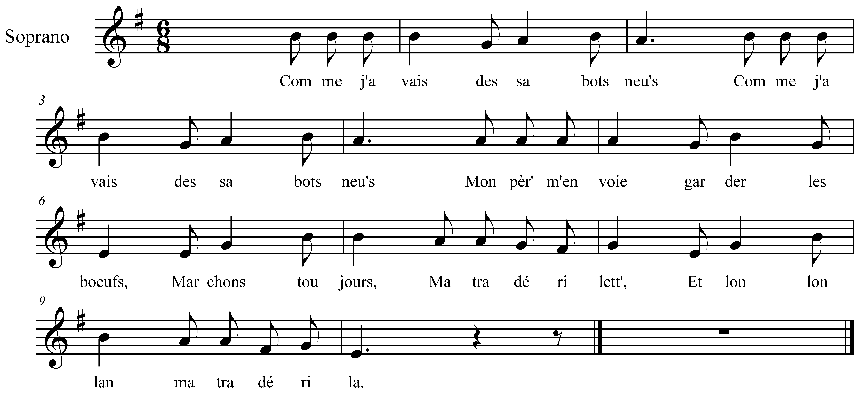

Comme j'avais des sabots neu's (bis)
Mon pèr' m'envoie garder les bœufs (bis)

Marchons toujours
Ma tra déri lett'
Et lon lon la
Ma tra déri la

Mon père m'envoie garder les bœufs
J'en avais quat', j'en perdis deux

Refrain

J' m'en vais m'asseoir au pied d'un houx

Et mon amant qu'était dessous

Lisett', ma bell', que faites-vous

J'y garde les moutons du loup

Voulez-vous qu'j' les garde avec vous

Oh ! j'ai-z-un autr' amant que vous

Qui porte l'habit de velours

Et de la soie à tous les jours

1) A la Meignanne, les jeunes filles qui éconduisaient un fiancé disaient qu'elles l'avaient "bourriché", ou qu'elles lui avaient f... sa bourriche"

N.B. Au début du couplet, on répète le dernier vers du couplet précédent.

